浙江省2006年初中毕业生学业水平考试(衢州卷)
科学试卷
温馨提示：请仔细审题，细心答题，相信你一定会有出色的表现!
考生须知：
1．全卷满分为200分，考试时间120分钟。试卷共8页，有4大题，38小题。
2．本卷答案必须做在答题卷的相应位置上，做在试卷上无效。答题卷共4页。
3．请用钢笔或圆珠笔将姓名、准考证号码填写在答题卷的相应位置上。
4．本卷可能用到的相对原子质量：H：1 C：12 N：14 O：16 S：32 Zn：65 Cu：64
一、选择题(本题有20小题，每小题4分，共80分。请选出各题中一个符合题意的正确选项，不选、多选、错选，均不给分)
1．根据已学科学知识判断下列广告用语中，叙述正确的是
A．这种饮料不含任何化学物质
B．没有水就没有生命
C．本厂生产碳酸氢铵(NH₄HCO₃)产品中氮元素的质量分数大于50％，含氮量高，价格低廉，是农民朋友增收致富的好帮手
D．“××”牌蔬菜，天然种植，不含任何化学元素，是真正的绿色食品
2．地球上的生物种类非常之多，构成生物(病毒除外)结构的基本单位都是
A．组织 B．器官 C．细胞 D．系统
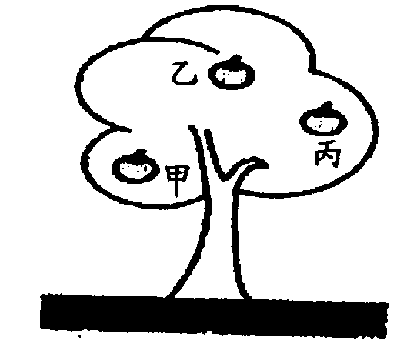
3．如图所示，胡柚树上有甲、乙、丙三个质量相等的胡柚，它们分别在不同的位置上，则哪一个胡柚所具有的重力势能最大
A．甲 B．乙
C．丙 D．一样大
4．将下列四种家庭常用的调味品分别放入水中，不能形成溶液的是
A．醋酸 B．蔗糖 C．食盐 D．香油
5．电影《爸爸的爱》中的小主人翁得了白血病，在没有找到匹配移植骨髓之前，只有靠输血维持生命，如果该主人翁的血型是A型，应该输何种血型为原则
A．A型 B．B型 C．O型 D．AB型
6．汽车以80千米／时的速度在水平公路上行驶，遇到紧急情况刹车时，公路上留下两条轮胎擦痕。下列说法正确的是
A．擦痕越长，表明汽车惯性越小
B．擦痕越长，表明汽车速度越小
C．擦痕是由于刹车后车轮与地面的摩擦增大造成的
D．刹车过程中机械能守恒
7．水资源是可再生资源，在水循环中，不断地在大气和地表之间运动，如图表示水循环的一部分，图中标着X、Y和Z的地方表示水循环中的三个阶段。下列说法正确的是
A．X阶段是蒸发，Y阶段是凝结，Z阶段是降水
B．X阶段是蒸腾，Y阶段是凝结，Z阶段是降水
C．X阶段是凝结，Y阶段是蒸发，Z阶段是凝固
D．X阶段是降水，Y阶段是蒸腾，Z阶段是凝结
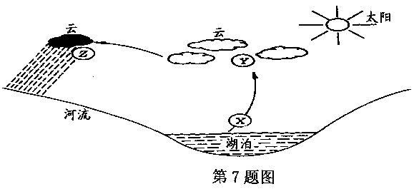

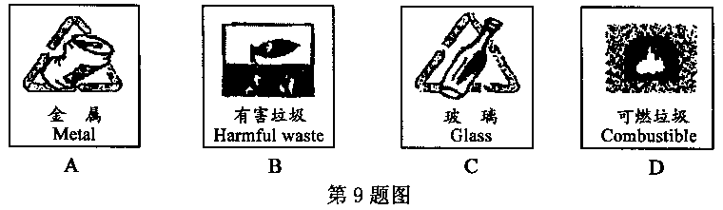

8．含在嘴里的棒冰会逐渐化成水，这个过程是：
A．液化 B．汽化 C．熔化 D．凝固
9．我国已颁布了“城市生活垃圾分类标志”，部分标志如图所示。现有废旧日光灯管、电池应投入贴有哪种标志的垃圾收集箱

10．俗话说“种瓜得瓜，种豆得豆”，某人的眼睛象父亲、鼻子象母亲说的就是这个道理。那么控制生物性状的遗传物质是
A．染色体 B．基因 C．DNA D．蛋白质
11．因缺乏科学常识而造成伤亡事故时有发生，下列做法正确的是
A．有金属外壳的家用电器，其外壳的接地线可以接在电源的零线上
B．不接触低压带电体，不靠近高压带电体
C．稀释浓硫酸时，把水直接倒入浓硫酸中
D．电器设备失火时，先用水灭火，再切断电源
12．生物的生殖方式分为有性生殖和无性生殖，下列个体的产生是通过有性生殖形成的是
A．克隆绵羊 B．组织培养的小麦幼苗
C．嫁接的柑桔 D．试管婴儿
13．杠杆的种类很多，下列属于省力杠杆的是
A．开瓶器 B．钓鱼杆 C．人的前臂 D．定滑轮
14．南瓜中有许多瓜籽，是因为在南瓜的一朵雌花中有许多
A．花粉 B．胚珠 C．子房 D．雌蕊
15．用铁酸钠(Na₂FeO₄)对来自江、湖的淡水进行消毒是城市饮用水处理的新技术，在Na₂FeO₄中氧元素的化合价为-2价，钠元素的化合价为+1价，则铁元素的化合价为
A．+2 B．+3 C．+5 D．+6
16．下列事例中，不是应用大气压的是
A．用吸管吸饮料 B．用抽水机抽水
C．用胶头滴管吸取化学试剂 D．将注射器针管中的药液注入人体内
17．科学知识中有很多的“相等”。请你判断下列说法中不正确的是
A．100体积的水和100体积的酒精混合，所得混合溶液的体积等于200体积
B．串联电路中电流大小处处相等
C．稀盐酸和氢氧化钠溶液混合后，所得溶液质量与反应前溶液的总质量相等
D．在化学反应中，反应物的原子种类和总数等于生成物的原子种类和总数
18．人体有恒定的体温，主要是机体的产热和散热能保持动态平衡的结果，下面是甲、乙两位同学在某状况下的产热统计图，据图表判断他们所处的状况
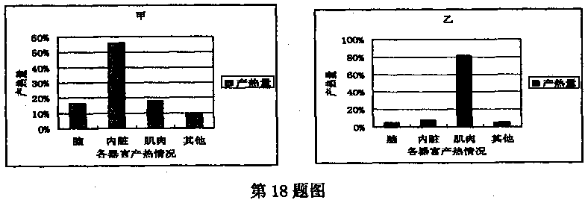

A．甲处在安静状态，乙是运动状态 B．甲、乙都处在安静状态
C．甲处在运动状态，乙是安静状态 D．甲、乙都处在运动状态
19．地球是太阳系中的一员，太阳活动不同程度地影响地球上的气候、水文、地质，甚至人类的生活，下列可以作为太阳活动强弱标志的是
A．日冕 B．太阳黑子 C日珥 D．太阳风
20．一般家庭的卫生间都要安装照明灯和换气扇。使用时，有时需要各自独立工作，有时需要它们同时工作。评价下图所示的电路，你认为符合上述要求的是
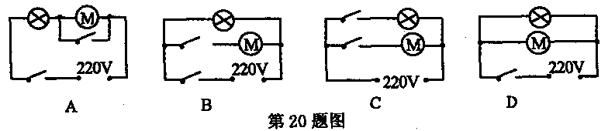

二、简答题(本题有10小题，20空格，每空格3分，共60分)
21．人体消化系统由消化道和消化腺组成，食物中七类营养物质，必须经过消化系统的消化和吸收，才能进入血液，通过血液循环把营养物质输送到全身各组织中去。
(1)食物消化和吸收的主要场所是 ▲ 。
(2)血液在一次完整的血液循环过程中要流经心脏两次，可以分为体循环和 ▲ 。

22．人们常用模型来表示分子由原子构成。如果用“●”表示氧原子，用“○”表示氢原子，则“ ”表示 ▲ 分子。
23．太阳和月亮是地球在宇宙中最重要的近邻，月球绕地球运动，使太阳、地球、月球三者相对位置在一个月中有规律地变动，从而产生月相变化。
(1)中秋节的月相是 ▲ 。
A．新月 B．满月 C．上弦月 D．下弦月
(2)月球是人类探索宇宙的第一站，我国也在发展登月技术。科学家发现月球上没有空气和水，也没有生命，其表面布满大大小小的 ▲ 。
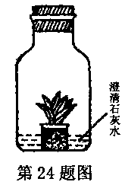
24．如图所示，广口瓶内盛有适量澄清石灰水，内放一株绿色植物，并用瓶塞塞紧，在黑暗中放置较长时间，发现澄清石灰水变浑浊。这是因为瓶内的 ▲ 气体与Ca(OH)₂发生了反应，该种气体主要是由植物的 ▲ 作用释放出来的。

25．如图是某学习小组同学在探究性学习中做的几个小实验，请回答：
(1)在伏安法测电阻实验中，电流表示数如图甲，则电流大小是 ▲ A。
(2)图乙所示，把一段底部封闭的薄金属管固定在桌面上，里面放一些乙醚，用塞子塞紧。用一根绳子绕在管外并迅速来回拉绳子，我们会看到橡皮塞向上跳起。当橡皮塞向上跳起时，是 ▲ 能转化成机械能。
(3)图丙所示，用双手分别拿着两张纸条的一端，使它们垂挂在胸前。沿两张纸的中间向下吹气时，看到两张纸条向中间靠拢。对这一现象合理解释是： ▲ (选填“A”或“B”)。
A．气体流速越大，气压越大 B．两纸条中间的气压小于纸外侧的气压
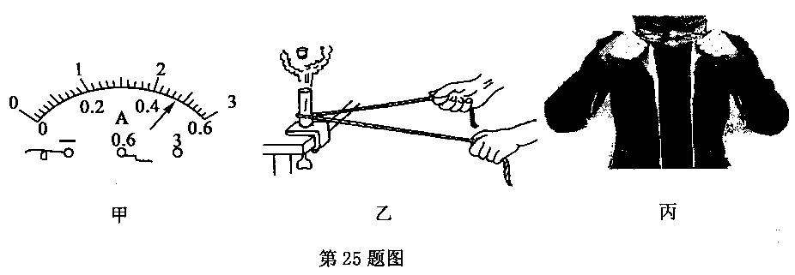

26．衢州日报报道：2006年3月lo日，浙江巨化股份有限公司(下称“巨化股份”)迎来了JMD跨国公司，无偿帮助巨化股份进行环保技改，并把减少的二氧化碳废气排放权统统买走。该项目是迄今为止世界上最大的一笔二氧化碳排放权交易。为了保护人类赖以生存的地球，根据“京都议定书”有关要求，世界各地纷纷采用多种措施和新技术，限制CO₂的排放量，以控制日趋严重的温室效应。请回答下列问题：
(1)科学家把工业上排出的二氧化碳气体采用“组分转化”技术，将CO₂和H₂以一定比例混合，在一定条件下反应生成一种重要的化工原料和水，反应的化学方程式为2CO₂+6H₂→X+4H₂O。请写出X的化学式 ▲ 。
(2)为了减缓大气中CO₂含量的增加，下列建议中，目前可行的是 ▲ (填序号)。
①大量植树造林，禁止乱砍滥伐
②公交车上推广使用压缩天然气[主要成分是甲烷(CH₄)]作燃料，使用天然气作燃料能从根本上避免温室效应的发生
③更多地利用核能、太阳能、风能、地热能等
④禁止使用煤、石油等矿物能源
27．如图所示，是研究“通电螺线管周围磁场强弱”的实验电路图。
(1)要改变通电螺线管线圈中的电流大小，可通过 ▲ 来实现；
(2)要判断通电螺线管周围磁场强弱，可通过观察 ▲ 来确定。
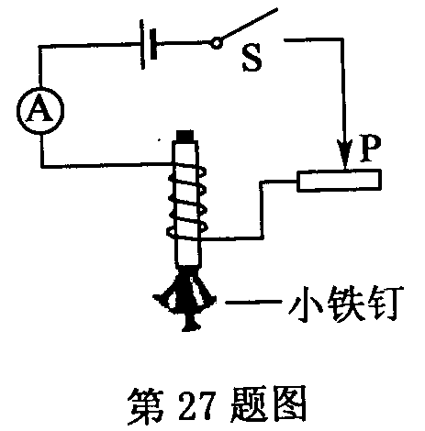

28．发展生态农业是社会主义新农村建设的重要内容之一。某年轻农民在驻村干部的帮助下，在自家菜园搞了一个小型农业生态系统：地面养蘑菇，空中架箱养蚯蚓，顶上搭架种葡萄，同时用蚯蚓养鸡，鸡粪喂猪，猪粪汇集沼气池，沼气作燃料，沼渣当肥料，最大限度的实现了物质资源化。
(1)此生态系统中，蘑菇、蚯蚓属于 ▲ (填“生产者”、“分解者”或“消费者”)
(2)在生态系统能量流动过程中，把太阳能固定在生物群落中是通过 ▲ 作用完成的。
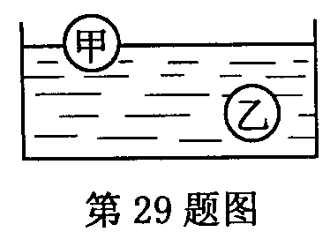
29．某同学帮实验室老师搞卫生，在清洗甲、乙两个体积相等的球时，发现它们在水中静止后处于如图所示的状态，这时甲球受到的浮力 ▲ 乙球受到的浮力(填“大于”、“等于”或“小于”)。

30．利用科学原理可以进行一些有趣的小魔术。
(1)白花变红花。在白的纸花上，先喷上无色的A溶液，再喷上无色的B溶液，白花立即变成了红花。如果A溶液是无色酚酞，则B是 ▲ (填序号：①稀盐酸②氢氧化钠溶液③食盐水)。
(2)“清水”变“牛奶”。在无色液体C中，倒入五色液体B，立，即产生“牛奶”般的白色沉淀。如果C是稀硫酸，则B是 ▲ (填序号：①氢氧化钠溶液②氯化钡溶液③氯化钠溶液)，其中发生化学反应的基本类型是 ▲ 。
三、实验探究题(本题有3小题，第31小题9分，第32小题9分，第33小题10分，共28分)
31．某县在实施现代化农业示范区的建设中，实现了工厂化育苗，提高工厂化育苗萌发率的关键是确定育苗所需的最适宜条件。为能找出某水稻优良品种萌发的最适宜温度，某小组通过查阅了解到一般种子萌发的最高温度(40℃)和最低温度(10℃)，然后在它们之间选择了7个温度点进行实验，取7个相同实验装置(如图A所示)，分别放在相应的温度环境中(其他条件相同)，在不同温度下生长了7天后，种子的萌发率如下：
温度(℃) | 10 | 15 | 20 | 25 | 30 | 35 | 40
萌发率 | 10％ | 20％ | 60％ | 85％ | 80％ | 45％ | 30％

(1)根据实验数据得出该水稻种子的最适温度是 ▲ 左右。
(2)除了温度高低会影响种子的萌发率外，根据所学的知识请再写出一条影响种子萌发的外界因素 ▲
(3)你认为水稻种子萌发过程中所需要的营养物质是由 ▲ 提供(填“胚乳”或“子叶”)。
32．小珂同学在观察小球摆动时动能和势能转化的实验中(如图所示)，发现小球每摆一个来回的时间似乎都相等。于是小珂想到这样一个问题：小球来回摆动一次所用的时间(称周期T)跟哪些因素有关呢?
猜想①：可能跟小球摆动的幅度有关；
猜想②：可能跟小球质量有关；
猜想③：可能跟绳子长度有关。
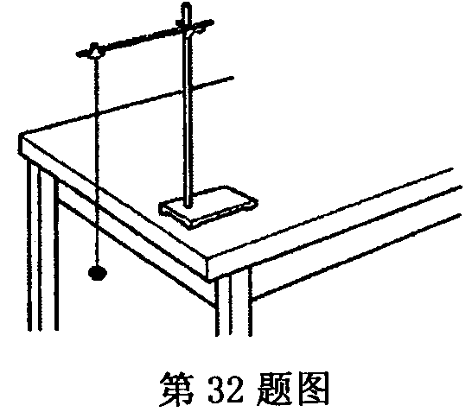

为验证自己的猜想，小珂用秒表测出了不同条件下，小球来回摆动多次所用的时间，算出平均摆动一次所用的时间。请回答：
(1)小珂采用测量小球来回摆动多次的时间取平均值的方法，而不是测量小球来回摆动一次所用的时间来确定周期T，目的是为了 ▲ 。
(2)为验证猜想②是否正确，小珂同学已准备了：秒表、刻度尺，还缺少一种实验室常用的测量仪器，它的名称是 ▲ 。
(3)大量的实验表明，同一个地点小球摆动一次的时间T只跟绳子的长度有关，且绳子越长，周期T越大。摆钟就是根据这个原理制成的。有一次小珂发现家里的摆钟变慢了，要把它调准，小珂应将摆钟的摆长 ▲ (选填“调长”或“调短”)。
33．某学校科学兴趣小组在研究“带火星木条复燃与氧气体积分数的关系”的课题中，采取了以下实验步骤：
①取5只250mL集气瓶，向5只集气瓶中分别装入25mL、50mL、75mL、100mL、125mL的水，并用毛玻璃片盖住，依次编号为1、2、3、4、5；
②用分解过氧化氢(H₂O₂)的方法制取氧气，用制取的氧气通过排水法将上述1～5号瓶中的水排去；
③将带火星的木条依次插入1～5号瓶中，把观察到现象和计算数据，填入下表。
集气瓶标号 | 1 | 2 | 3 | 4 | 5
集气瓶中氧气的体积分数 | 28．9％ | 36．8％ | 44．7％ | 52．6％ | 60．5％
带火星木条的状况 | 微亮 | 亮 | 很亮 | 复燃 | 复燃
试回答下列问题：
(1)实验室中采用分解过氧化氢(H₂O₂)的方法制取氧气，其反应的化学方程式是 ▲ 。
(2)根据以上实验事实，下列说法中正确的是 ▲ (填写相应的字母)。
A．只有在纯氧中才能使带火星的木条复燃
B．集气瓶中氧气的体积分数≥52．6％时，带火星的木条就能复燃
C．只要有氧气存在就可使带火星的木条复燃。
(3)上述实验表明：物质燃烧的程度与氧气的浓度有关，氧气浓度越大，燃烧越剧烈。请你再举一例，将实验内容和实验现象填写在下表中：
实验内容 | 实验现象 | 实验结论
▲ | ▲ | 氧气浓度越大，燃烧越剧烈
四、分析计算题(本题有5小题，第34小题3分，第35小题7分，第36小题8分，第37小题8分，第38小题6分，共32分)
34．2006年5月15日，国家食品药品监督管理局，通报了因注射由齐齐哈尔第二制药有限公司生产的“亮菌甲素注射液”造成多位病人死亡的严重后果，其主要原因是原料检验环节失控，用“二甘醇”替代“丙二醇”投料生产。二甘醇的化学式为C₄H₁₀O₃，，有很强的毒性，它能在人体内氧化成草酸而引起肾脏损伤；“丙二醇”可做药用溶剂，也可用于多种药物及新型抗氧剂的合成。“丙二醇”的化学式为C₃H₈O₂。请根据以上信息，回答下列问题：
(1)组成“丙二醇”和“二甘醇”的元素有 ▲ 种。
(2)“丙二醇”中碳元素和氧元素的质量比是多少?
35．学习了测量、速度、功、压强等知识后，小明测出了自己的质量50千克，一只鞋与地面的接触面积0．02米2，还测出学校附近的小山相对高度50米，山脚到山顶的路程100米，小明从山脚爬到山顶的时间200秒。根据以上数据回答下列问题：(g取10牛／千克)
(1)小明由双脚站立改为单脚站立时，对水平地面的压强 ▲ (选填“减小”、“不变”或“增大”)
(2)小明爬山过程的平均速度多大?
(3)小明从山脚爬到山顶克服自身重力所做的功多少?

36．小王同学在学习了金属的化学性质后，想对学校实验室中的锌、铜合金中所含锌、铜的质量分数进行粗略测定。在科学老师的指导下，设计了如图所示的实验装置，选用了三种试剂：A．蒸馏水 B．锌、铜合金 C．稀硫酸。小王设计实验的基本思路是：利用合金与酸反应产生的气体，通过上述实验装置把水排到量筒中，读出量筒中水的体积(不考虑其它因素的影响，反应产生的气体体积即为量筒中水的体积)，可计算锌、铜合金中锌、铜的质量分数。
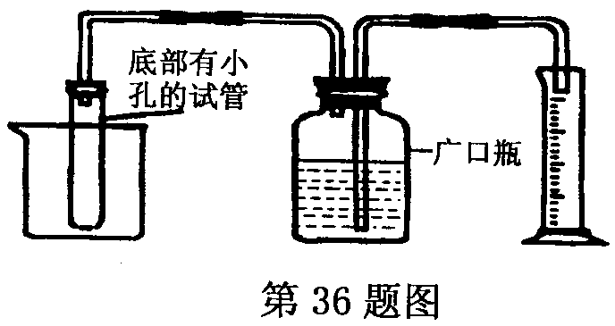

试回答下列问题：
(1)根据实验设计思路，实验时在广口瓶中加入一定量的蒸馏水，底部有小孔的试管中应加入 ▲ (填写试剂的相应字母标号)。
(2)小王同学在实验过程中选取了3g锌、铜合金与足量的稀硫酸，反应完全后，量筒中接收的液体的体积为0．1L，求锌、铜合金中锌的质量分数是多少?(氢气的密度为0．089g／L)
(3)如要测定部分被氧化成氧化锌的锌粒中锌单质的质量分数，能否用上述实验方法 ▲ (填“能”或“不能”)，请说明理由 ▲ 。
37．小刚家里有一台电热烘干机，工作原理如图所示。铭牌已变得模糊不清，只知道额定电压为220V。小刚为了知道该电热烘干机的额定电功率，把其他用电器关闭，只让电热烘干机在额定电压下工作(烘干物体)。图甲是电热烘干机工作前电能表的示数，图乙是电热烘干机工作6小时后电能表的示数(电热烘干机工作时电能全部转化为内能)。求：
(1)电热烘干机工作6小时消耗的电能是 ▲ 千瓦时。
(2)电热烘干机额定电功率是多大?
(3)电热烘干机发热体的电阻是多少?
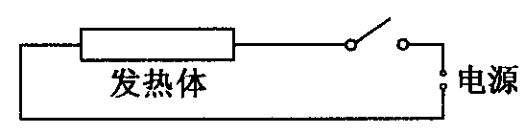

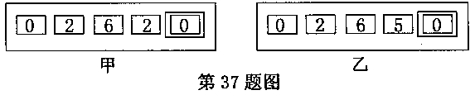

38．材料一：中新浙江网5月8日电：2006年5月6日上午四川籍民工蔡某在衢州市人民医院传染病区死亡，临床诊断为狂犬病。蔡某曾在衢州柯城区白云街道回龙村一建筑工地打零工，1个多月前被狗咬过。针对狂犬病发病状况，衢州市人民政府办公室下发了关于迅速开展狂犬病防控工作的紧急通知：在全市范围内展开犬类普查，对存栏犬、猫进行摸底排查，实行犬类强制免疫。对未经免疫、有可疑症状的犬类进行强制扑杀并做无害化处理。
材料二：狂犬病(rabies)是狂犬病病毒所致的急性传染病，人畜共患，多见于犬(狗)、狼、猫等动物，预防狂犬病的方法为：首先，及时处理伤口，正确方法是用20％的肥皂水冲洗伤口。没有肥皂水，就地用清水冲洗伤口，绝对不能挤压吮吸伤口，也不可用土敷、姜擦等土办法；其次，尽早进行预防接种，注射狂犬疫苗和抗狂犬病血清，接种越早生命越安全。
阅读上述材料并分析回答问题：
(1)狂犬病是一种体表传染病，引起狂犬病的病原体是 ▲ 。
(2)在全市范围内开展犬(狗)类普查，从生态学的角度看，全市范围内的狗是一个 ▲ 。
A．群落 B．种群 C．生态系统 D．生态群
(3)注射狂犬疫苗和注射抗狂犬病血清，使人获得免疫的方法都属于特异性免疫，但它们是有区别的，请你简要说明。 ▲

